**PILOT PROJEKT PARTICIPATIVNOG BUDŽETIRANJA**

Osnovne informacije

Dubrovnik, veljača 2019.

# O participativnom budžetiranju

Participativno budžetiranje (PB) omogućuje građanima financiranje ideja koje doprinose razvoju njihove zajednice putem gradskih kotareva i mjesnih odbora.

Participativno budžetiranje donosi brojne koristi za građane/ke, ali i za predstavnike/ice vlasti te društvo općenito. Doprinosi transparentnosti trošenja i upravljanja javnim sredstvima, legitimitetu implementiranih projekata i izgradnji dijaloga sa građanima.

Putem modela participativnog budžetiranja moguće je jasno identificirati probleme te zajednički odlučiti o prioritetima djelovanja glasovanjem za pojedinačne projekte.

PB omogućava nositeljima vlasti:

* bolji uvid u potrebe zajednice
* transparentnost i legitimitet procesa odlučivanja i donošenja odluka
* izgradnju zajedničkog identiteta i povjerenje građana.

Građani su putem PB-a uključeni u proces:

* identifikacije problema
* odlučivanja o prioritetima djelovanja
* implementacije projekata
* nadzora izvedbe i evaluacije realizacije projekata.

# Ciljevi projekta

**OPĆI CILJ PROJEKTA**

Demokratizacija procesa upravljanja javnim resursima, razvoj aktivnog građanstva i doprinos povećanju kvalitete života u Gradu Dubrovniku.

**SPECIFIČNI CILJEVI PROJEKTA**:

* Razvoj suradnje između gradske administracije i jedinica mjesne samouprave
* Razvoj modela participativnog budžetiranja za Grad Dubrovnik
* Edukacija o mogućnostima doprinosa razvoju lokalne zajednice

# Aktivnosti

* FAZA PRIPREME 2018. (odrađeno)
* Konzultacije s gradskim kotarevima/odborima
* Konzultacije s gradskim odjelima
* Konzultacije s relevantnim stručnjacima
* FAZA PRIPREME 2019.
* Formiranje i edukacija tima za provedbu
* Razrada prijedloga modela PB-a
* Razrada načina i kriterija sudjelovanja
* Razrada Kriterija prihvatljivosti projekata
* Izrada evaluacijskog okvira
* Prilagodba i testiranje modela u 4 osnovne škole
* Marketinška kampanja
* Provedba radionica za širu zajednicu na razini gradskih kotareva (primjeri dobre prakse, instrumenata izravne i participativne demokracije i sl.)
* Izrada online platforme
* Uspostava elektroničkog sustava glasovanja
* FAZA PROVEDBE PRVOG CIKLUSA PB-a 2020. - 2021.

Provedba modela participativnog budžetiranja za Grad Dubrovnik predviđena je na razini jedinica mjesne samuprave (gradski kotarevi i mjesni odbori) na način da građani, pripadnici određenog gradskog kotara/odbora, uz asistenciju facilitatora, na radionicama osmišljavaju projekte koje potom, temeljem broja glasova predlažu gradskoj upravi za financiranje. Prihvatljivost i izvedivost predloženih projekata provjeravaju nadležni upravni odjeli nakon čega o tome koji će se projekti realizirati odlučuju gradski kotarevi/odbori. Realizacija projekata se razrađuje do izvedbene razine u suradnji gradske administracije i predlagatelja. Proces odabira i razrade projekata traje godinu dana, a izvedba se predviđa proračunom za 2021.godinu.

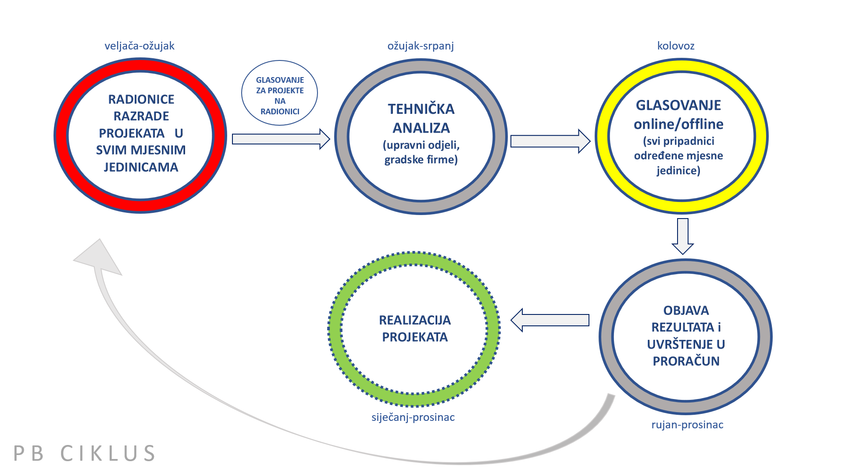

Bitno je također istaknuti kako će se početkom ožujka ove godine testirati razrađeni model PB-a na razini 4 osnovnih škola (5/6/7/8 razredi), a s tendencijom da projekt PB-a postane sastavni sadržaj u svim osnovnim školama kao dio građanskog obrazovanja. U osnovnim školama će se projekti osmišljavati u grupama, po razredima, te će svaki razred predložiti 2 projekta na financiranje, a na razini generacije će svi razredi glasovati samo za jedan.

Ukupno će se realizirati 6 projekata u vrijednosti pojedinačnog projekta do 10.000 HRK koji će se potom do kraja kalendarske godine i realizirati.



**VOLONTERI - FACILITATORI**

Neizostavni element projekta su **facilitatori radionica** čija je uloga da budu domaćini diskusije u mjesnim jedinicama s ciljem razrade prijedloga svojih sugrađana za financiranje.

Facilitatori su isključivo volonteri čija se predanost ovom zadatku niti ne može mjeriti novčanim iznosima, a za potrebe provedbe radionica po mjesnim jedinicama treba nam veliki broj volontera, njih najmanje 30.

Od volontera-facilitatora se očekuje odgovornost u radu sa zajednicom za javno dobro, timski duh i komunikacijske vještine.

Volonterski program započeo je s provedbom u veljači 2019., u suradnji s udrugom **Bonsai** – **Udrugom za razvoj civilnog društva** koja provodi program 'Volonterski centar Dubrovnik'.

**Odgovornosti i dužnosti volontera/ke:**

Facilitator volonter dužan je proći edukaciju koja obrađuje 4 potrebna elementa za facilitiranje radionica PB-a (informacije o projektnim ciljevima i načelima participacije; rad s grupom/poznavanje grupne dinamike; razradu projektnog prijedloga; informacije o radu i nadležnostima upravnih odjela i gradskih tvrtki).

Volonter će svoja znanja nakon edukacije imati priliku primijeniti najprije u osnovnim školama, a potom kao facilitator u mjesnim jedinicama 2020.godine.

Koordinator projekta: **Razvojna agencija Grada Dubrovnika DURA**